

26 мая 2026 г. | г. Москва

Коммерческое предложение
Пленка в ролах Home Kit VR0223
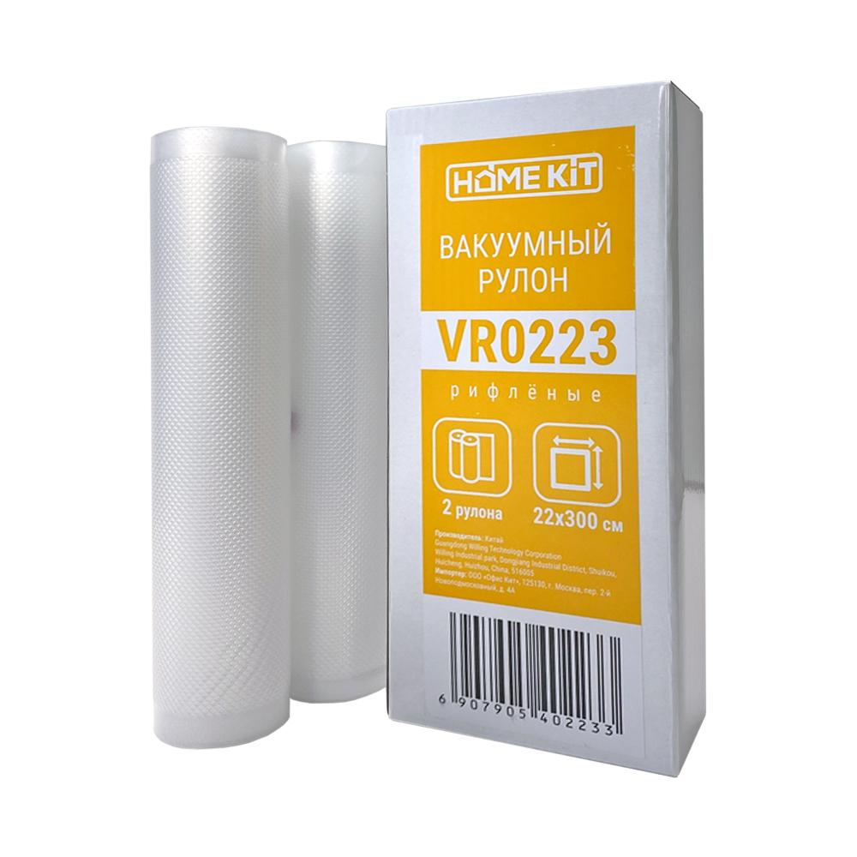 | Описание:  Универсальная, прочная пленка для вакуумных упаковщиков в рулонах (рукав).  Одна сторона гладкая, другая с тиснением, что позволяет воздуху без проблем откачиваться со всего объема пакета.  Использование вакуумной пленки позволяет сохранять вкус, запах, свежесть продуктов, предотвращать их заветривание.  Вакуумные рулоны могут использоваться для приготовления пищи методом су-вид (длительное томление в воде при низких температурах) и выдерживать нагрев до 100°C без деформации и выделения вредных веществ.

Параметры | Значение
Материал: | Пищевой полиэтилен-полиамид
Ширина пакета: | 22 см
Количество в упаковке: | 2 рулона
Толщина: | 350 мкм - 100 микрон гладкая сторона, 250 микрон рифлёная сторона
Цвет: | Прозрачный
Размер: | 22х300 см

Цена: 491 руб. 92 коп.
Гарантия:
Сроки поставки товара:
Срок действия ценового предложения:

Генеральный директор Миронов Б.Б.

